MÁI TRƯỜNG NƠI HỌC BAO ĐIỀU HAY
Hoa phượng đã nở đỏ rực bầu trời, những tiếng ve râm ran đã cất bè từ lâu, báo hiệu giờ phút tạm chia tay mái trường của tất cả các em học sinh sắp đến. Mặc dù năm nay, giây phút này có đến sớm hơn song không hề làm giảm đi những cảm xúc bâng khuâng xao xuyến của học trò về mái trường thân yêu. Thực hiện kế hoạch công tác Đội và phong trào thiếu nhi năm học 2021-2022, thiết thực chào mừng Đại hội đoàn các cấp và Đại hội Đại biểu Đoàn TNCS Hồ Chí Minh lần thứ VIII nhiệm kì 2022-2027; căn cứ vào tình hình thực tế của Liên đội, với mục đích gắn kết hơn nữa tình cảm của học sinh với nhà trường, thầy cô, Liên đội THCS An Tiến tổ chức chuyên đề cấp Huyện "Mái trường nơi học bao điều hay"

Đúng như tên chuyên đề: "Mái trường nơi học bao điều hay", trong chuyên đề ngày hôm nay, các em sẽ cùng cảm nhận rõ hơn về những gì mà mỗi học sinh chúng mình có được khi được học tập dưới mái trường THCS An Tiến thân yêu qua 3 nội dung:
1/ Mái trường – nơi gieo hạt giống tâm hồn.
2/ Mái trường – nơi ươm mầm tri thức.
3/ Mái trường – nơi chắp cánh những ước mơ.
Phần I: Mái trường – nơi gieo hạt giống tâm hồn.
Mỗi HS chúng ta, không ai là không được ngồi trên ghế nhà trường. Ở nơi đó, các em được nuôi dưỡng tâm hồn trong sáng với tình những tình cảm thật đẹp, ngây thơ, hồn nhiên. Ở nơi đó, các em được nhận tình cảm yêu thương trìu mến của cô thầy. ( Múa hoạt cảnh : "Cô ơi!")
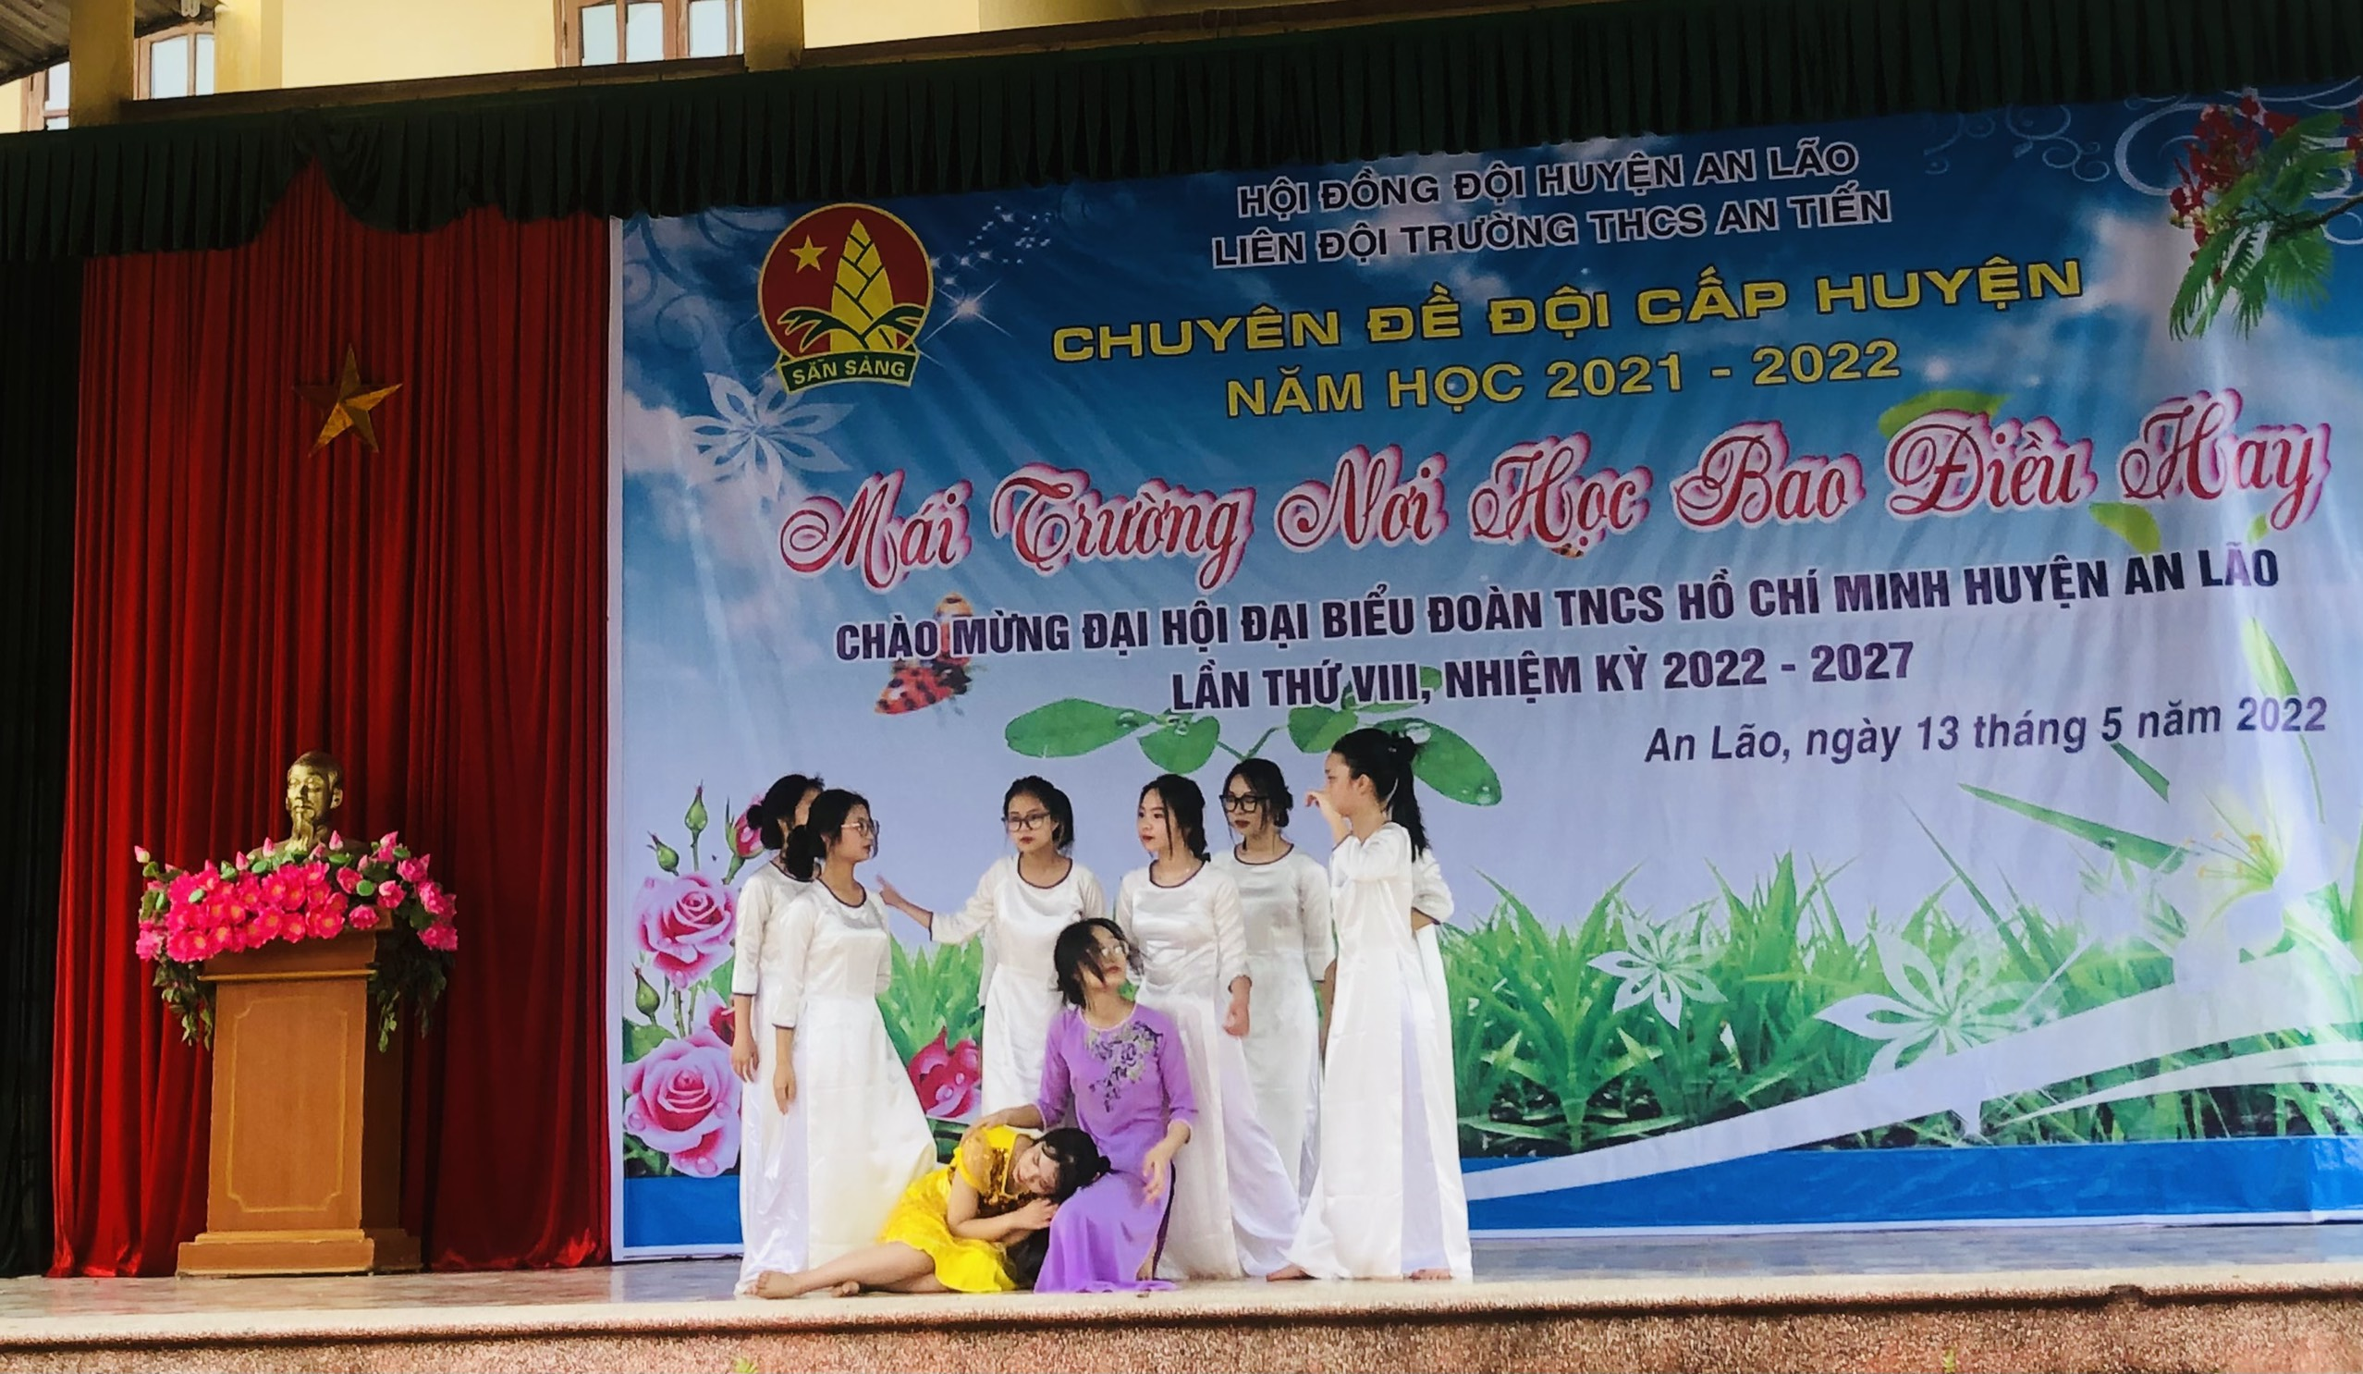
Cũng tại mái trường thân yêu này, các em được sống trong tình cảm thầy trò gần gũi, ấm áp, đầy yêu thương. (Hát: Thương lắm thầy cô ơi!)
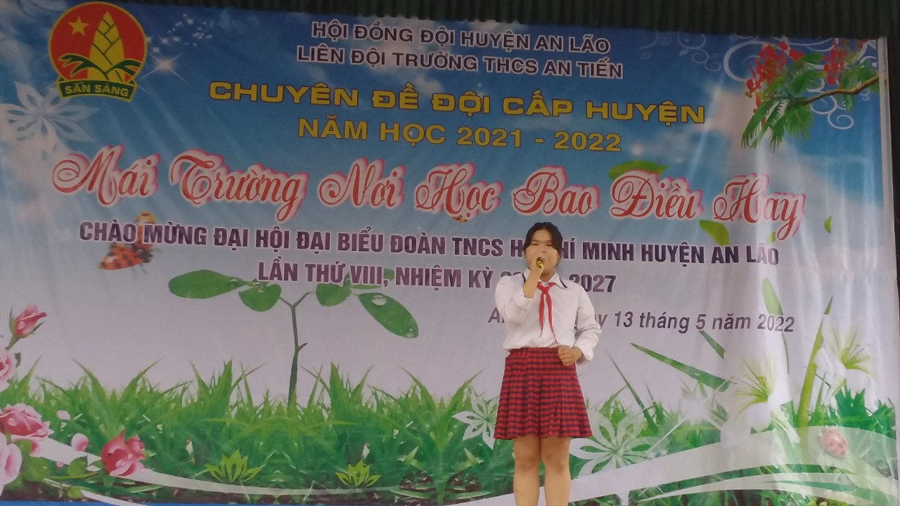
IV/ Phần II: Mái trường – nơi ươm mầm tri thức
Không chỉ được gieo những hạt giống tâm hồn tươi đẹp, tại mái trường An Tiến thân yêu, các em được trau dồi tri thức, rèn luyện kĩ năng để có thể vững tin bước vào đời. Trong những năm học vừa qua, tại mái trường An Tiến thân yêu, những đội viên đều được thực hiện một chương trình rất bổ ích, đó là chương trình "Rèn luyện đội viên". Đây là một chương trình giáo dục đội viên một cách toàn diện, sâu sắc, không chỉ về tri thức mà còn về hiểu biết cuộc sống, kĩ năng. Chương trình "Rèn luyện đội viên" là một hệ thống kiến thức phổ thông đi từ thấp đến cao, bổ sung và kết hợp nhuần nhuyễn với chương trình giảng dạy trong nhà trường. Việc rèn luyện của đội viên là quá trình hoàn thiện một cách toàn diện, đa dạng phong phú về tư tưởng, tình cảm và hành động trên cơ sở đội viên tham gia một cách tự nguyện, tự giác. Chương trình đã rèn luyện và giáo dục đội viên về truyền thống, lịch sử, kỹ năng công tác Đội, đạo đức, môi trường, kiến thức văn hóa, sức khỏe, Thể dục thể thao, quân sự, giao thông…. Những yêu cầu của chương trình "Rèn luyện đội viên" là để đội viên, thiếu nhi tự rèn luyện dưới sự hướng dẫn của phụ trách Đội, của các thầy cô giáo và của gia đình. Thông qua việc thực hiện chương trình Rèn luyện đội viên, chất lượng Đội của nhà trường được nâng cao.

V/Phần III: Mái trường – nơi chăp cánh những ước mơ.
Tại mái trường An Tiến thân yêu, các em HS được nuôi dưỡng tâm hồn đẹp với những tình cảm trong sáng, tràn đầy yêu thương, được bồi đắp tri thức, rèn luyện kĩ năng. Tất cả đều với mong ước có được những chủ nhân tương lai của đất nước có đủ đức và tài.
